Thai SOLT I
Module 4 Lesson 3



Location and Directions
Location and Directions Thai SOLT I

Objectives Module 4 Lesson 3

At the end of this lesson, the students will be able to provide directions and location. Under this Terminal Learning Objective, the students will be able to:

1. Identify the compass directions
- Tell cardinal points on the compass
- Name directions in the TL
- Provide information on how to get to certain place
- Use the vocabulary items for compass directions, such as north,
south, east, and west
- Explain degrees, mils, azimuth, and grid coordinates when using a compass

2. Give directions in the field, in town, in a building
• Request/provide directions in a building
• Request/provide directions in town
• Request/provide directions in the field
• Provide distance in meters using a map

3. Give information regarding location
- Ask and provide information on how to get to certain location
- Talk about the difference between polar and magnet north
- Provide/describe reference points
- Describe natural and man-made features

Location and Directions Thai SOLT I

Introduction Module 4 Lesson 3

Before you can get to where you want to go, you have to know how to ask. Soldiers especially need to know how to identify and understand terminology that describes how to get from one place to another, and be able to tell others how to get to a designated point as well. In this lesson you will learn the cardinal points in Thai, and how to ask for directions as well as provide directions in the field, in town, and in a building. At the end of this lesson, you will be able to recognize locations and give information about location.

Tip of the Day

The Thai military uses the same topographic mapping system as the U.S. military. Conventionally, a coordinate pair from a topographic map in the universal transverse mercator (UTM) projection can be achieved by "READ-RIGHT-UP". This can be done by placing the origin for reading at the lower left corner of a particular grid square surrounding a required target or location on the map. As the value of coordinate pair in the UTM coordinate system always contains equal digits of X (to the right) and Y (upward), hence, the reading always results in an even number of digits. A number of digits used depends upon a required accuracy. For example, a coordinate pair of 4 digits is for an accuracy of 100,000 meters. By placing the zero setting of the protractor on the lower left corner of a required grid square. Read the coordinates to the right first and then up.

แนวทิศหลัก (Cardinal Points)

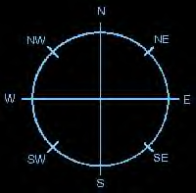
ทิศเหนือ

ทิศตะวันตกเฉียงเหนือ ทิศตะวันออกเฉียงเหนือ

ทิศตะวันตก ทิศตะวันออก

ทิศตะวันตกเฉียงใต้ ทิศตะวันออกเฉียงใต้

ทิศใต้
Location and Directions Thai SOLT I

Introduction Module 4 Lesson 3

Example:
เชียงใหม่อยู่ทาง(ทิศ)เหนือของกรุงเทพฯ
สงขลาอยู่ทาง(ทิศ)ใต้ของกรุงเทพฯ
พัทยาอยู่ทาง(ทิศ)ตะวันออกของกรุงเทพฯ

Exercise 1
Look at the map below and ask/answer questions according to the model.

Model:
ชัยนาทอยู่ทางไหนของลพบุรี
ชัยนาทอยู่ทางตะวันตกของลพบุรี

You can ask about the following cities:
สุพรรณบุรี สระแก้ว ราชบุรี เพชรบุรี ประจวบฯ นนทบุรี สระบุรี อ่างทอง
กาญจนบุรี
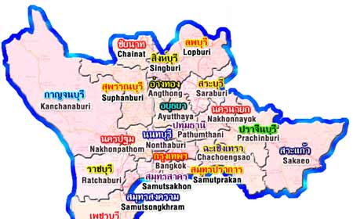
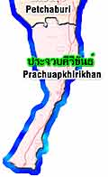
Location and Directions Thai SOLT I

Introduction Module 4 Lesson 3

Exercise 2 (Pair Work)
Choose any two American cities and ask/answer similar questions according to the model from the previous exercise.

อาซิมุท
มุมรอบจุด ๆ หนึ่งมี ๓๖๐ หนึ่งองศา (๑) มี ๖๐ ลิบดา (๖๐′) หนึ่งลิบดามี
๖๐ฟิลิบดา (๖๐″)
อาซิมุทคือมุมราบวัดตามเข็มนาฬิกาจากแนวทิศเหนือไปยังแนวที่หมาย การบอก
ตำแหน่งของที่หมายบอกได้หลายแบบ เช่่น บอกเป็นพิกัดโพล่าร์ และการบอกเป็น
พิกัดกริด
พิกัดโพลาร์บอกตำแหน่งของที่หมายโดยใช้ระยะทางจากผู้สังเกตการณ์ไปยัง
ที่หมายและอาซิมุทไปยังที่หมาย
พิกัดกริดอ่านได้จากแผนที่ภูมิมาปะนะวิทยา (topographic map)ของประเทศไทย
โดยอ่านค่าพิกัดทางราบจากซ้ายไปขวาและพิกัดทางดิ่งจากล่างขึ้นบน

Exercise 3
Look at the drawing and find the Thai equivalent of the following words:

back-orienting line
compass housing
graduation
front-orienting line
travel arrow
northing arrow

Location and Directions Thai SOLT I

Introduction Module 4 Lesson 3

ฝา(เข็มทิศ)
ลูกศรชี้แนว  ทิศเหนือ  แม่เหล็ก  ศูนย์หลัง  หูประคอง  เข็มทิศ | 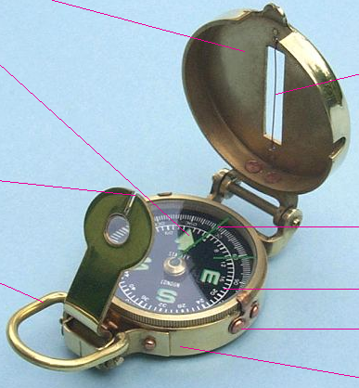 | ศูนย์หน้า  ลูกศรชี้แนว  เดินเข็มทิศ  ขีดแบ่งมุม  หลัก  ปุ่มยกจาน  เข็มทิศ  เรือนเข็มทิศ
เข็มทิศเลนเซติค

Answers:
back-orienting line  compass housing  graduation  front-orienting line  travel arrow  northing arrow | ศูนย์หลัง  เรือนเข็มทิศ  ขีดแบ่งมุมหลัก  ศูนย์หน้า  ลูกศรชี้แนวเดินเข็มทิศ  ลูกศรชี้แนวทิศเหนือ

Location and Directions Thai SOLT I

Introduction Module 4 Lesson 3

Exercise 4
Match the Thai terms with their English equivalent.

1.อาซิมุท a) grid coordinates
2.มาตราส่วนใหญ่ b) grid lines
3.พิกัดกริด c) coordinates
4. องศา d) the scale
5. เส้นกริด e) compass degree
6. พิกัด f) mils
7.มาตราส่วน g) large-scale map
8. มิลเลียม h) azimuth
Answers:
1. h 2. g 3. a 4. e 5. b 6. c 7. d 8. f

Exercise 5
Read the text below and answer whether the statements are True or False

A: ขอโทษนะครับ บริษัทผลไม้ไทยอยู่ชั้นไหนครับ
B: อยู่ชั้นสามครับ เดินไปจนสุดทางเดินนี่แล้วเลี้ยวขวา คุณจะเห็นบันไดครับ
A: มีลิฟท์ไหมครับ
B: มีครับ เดินตรงไป แล้วเลี้ยวซ้ายแรก ลิฟท์จะอยู่ทางขวามือครับ
A: ขอบคุณมากครับ
T / F

1. You should go down the hallway. ____
2. Then turn left. ____
3. Then go up the stairs. ____
4. The company is on second floor. ____
5. The elevator is on the right side after the first left turn. ____

Answers:
1. F 2. F 3. T 4. F 5. T
Location and Directions Thai SOLT I

Introduction Module 4 Lesson 3

Exercise 6 (Group Work)
Fill in the blanks in the exercise by looking at the picture and inserting the appropriate words from the jumble box. Review your findings with your group.

ไปรษณีย์ | 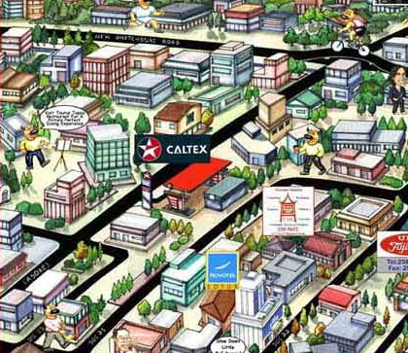 | ธนาคาร  โรงแรม  ป้ายรถเมล์

ข้าง ๆ | ติดกับ | ตรงข้าม | เยื้อง | ข้างหน้า | ข้างหลัง

๑. ป้ายรถเมล์อยู่ _______________ไปรษณีย์
๒. ไปรษณีย์ อยู่ _______________ โรงแรม
๓. ธนาคารอยู่ ______________ ป้ายรถเมล์
๔. โรงแรมอยู่ ______________ป้ายรถเมล์

Answers:
1. ข้าง, ติดกับ 2. เยื้อง
3. เยื้อง 4. ตรงข้าม

Location and Directions Thai SOLT I

Introduction Module 4 Lesson 3

Exercise 7 (Pair Work)
Your Thai counterpart needs specific information about this map. He will ask you questions. Tell him what the dangerous areas are. The letter M on your map indicates there is a minefield, the letter G means a guard and the letter L represents a listening post. Explain to your partner where he can or cannot go. Your instructor will distribute the maps.

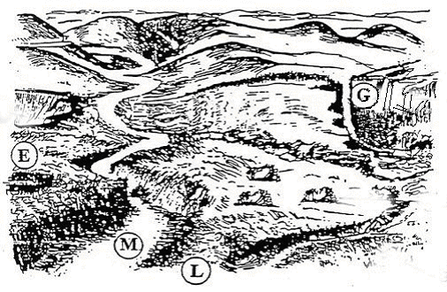

Exercise 8 (Pair Work)
Choose a spot where you are located and mark it with an X on the map below. You must give your Thai counterpart directions on how to get from point X to the airfield. Then switch roles, your partner will choose a different location to start from.

Location and Directions Thai SOLT I

Introduction Module 4 Lesson 3

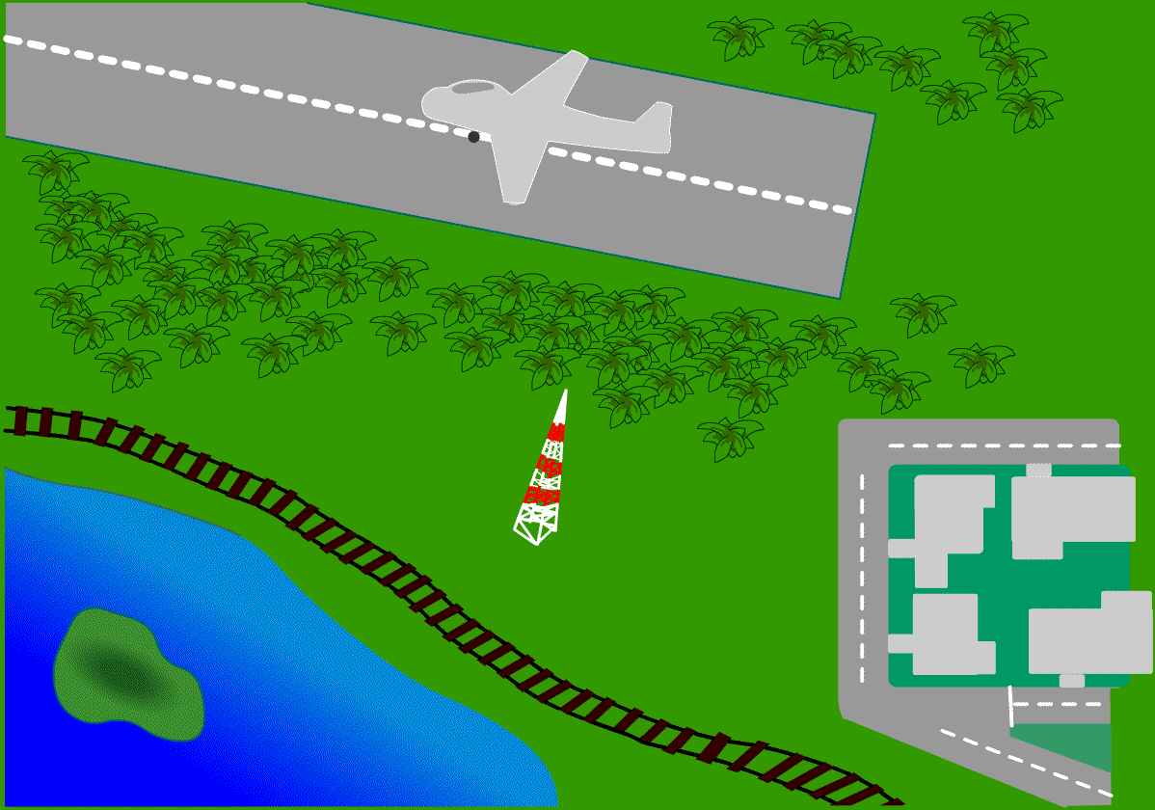

Exercise 9 (Group Work)
Listen while your instructor gives directions using the references points, and then decide which of the following are natural features and which are man-made features.

natural feature | ทะเลสาบ
man-made feature | หมู่บ้าน
 | ลำธาร
 | เกาะ
 | รางรถไฟ
 | ต้นไม้
 | วัด
 | ป่า

Location and Directions Thai SOLT I

Introduction Module 4 Lesson 3

Answers:
natural feature | ทะเลสาบ
man-made feature | หมู่บ้าน
natural feature | ลำธาร
natural feature | เกาะ
man-made feature | รางรถไฟ
natural feature | ต้นไม้
man-made feature | วัด
natural feature | ป่า

Exercise 10 (Pair Work)
Together with your partner, plan and chart a route to the rendezvous point in the area across the river next to kilometer marker 119. Be prepared to describe your route to the class.

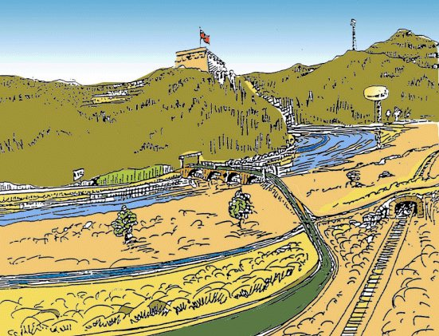
Location and Directions Thai SOLT I

Introduction Module 4 Lesson 3

Exercise 11 (Pair Work)
Considering the given situation, complete the sentences below. Alternate sentences so that each of you gets to ask and answer questions.

- You are telling a person to go to the third floor.
- You are telling a person to go to the ground floor.
- You are telling a person to go across the field.
- You are telling a person to go past the building.
- You are telling a person to go around the pond.
- You are telling a person to cross the river.
- You are telling a person to go over the hill.
- You are telling a person to go along the road.
- You are telling a person to go forward.
- You are telling a person to go backward.
- You are telling a person to drive a car over the bridge.
- You are telling a person to go through the forest.

Exercise 12 (Pair Work)
Practice how to say cardinal points in Thai. Then, work with your partner to ask and answer questions about cardinal points on the compass in Thai.

- State the following cardinal points in Thai.
Northwest, northeast, southwest, southeast

- Practice talking about directions, using the given information.
In relation to Kansas City:
  - Plains is located to the southeast
  - Tucson is located to the southwest
  - Baltimore is located to the northeast
  - Spokane is located to the northwest

Exercise 13
Listen to the instructor read the following coordinates and write them down, then locate them on the map.
Location and Directions Thai SOLT I

Introduction Module 4 Lesson 3

Latitude | Longitude | Province
1.
2.
3.
4.
5.

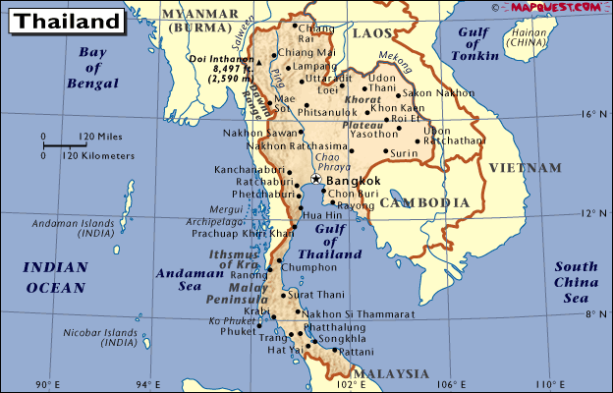

Instructor’s reading and Answers:
Lat | Long | Province
1. 20° N | 100° E | เชียงราย
2. 8° N | 99° E | กระบี่
3. 15° N | 105° E | อุบลฯ
4. 17° N | 100° E | พิษณุโลก
5. 7° 40′ N | 98° 20′ E | ภูเก็ต

Location and Directions Thai SOLT I

Grammar Notes Module 4 Lesson 3

ข้าม as a preposition may mean "across or "over," depending on the context.

Example: เราขับรถข้ามแม่น้ำ = We drive across the river.
คุณต้องกระโดดข้ามคู = You have to jump over the ditch.

It may also be used as verb meaning "to cross."

Example: ข้ามสะพาน = to cross a bridge
ข้ามคลอง = to cross a canal

เสาไฟฟ้า litterally means "power line pole" which is most commonly used by Thais instead of the word" telephone pole" which is nonexistent in the Thai vocabulary.
Location and Directions Thai SOLT I

Vocabulary Module 4 Lesson 3

กะ | estimate
กระท่อม | cottage
กำแพง | wall
เกาะ | island
ขวา | right (as oppose to left)
ข้าง ๆ | beside
ข้างหน้า | in front of
ข้าม | to cross, across, over (See Grammar Notes)
ขีดแบ่งมุมหลัก | graduation
เข็มทิศ | compass
เข็มทิศแลนเซติค | lensetic compass
เขื่อน | dam
คู | ditch
จุดนัดพบ | rendezvous point
ซ้าย | left (as oppose to right)
ต้น | classifier for trees
ต้นไม้ | tree
ตึก | building
ทะเลสาบ | lake
ทางเดิน | hallway, path
ทางหลวง | highway
ทางออก | exit
ทิศตะวันตก | west
ทิศตะวันตกเฉียงใต้ | southwest
ทิศตะวันตกเฉียงเหนือ | northwest
ทิศตะวันออก | east
ทิศตะวันออกเฉียงใต้ | southeast
ทิศตะวันออกเฉียงเหนือ | northeast
ทิศใต้ | south
ทิศเหนือ | north
ทิศเหนือแม่เหล็ก | magnetic north
ทิศเหนือกริด | grid north
ทิศเหนือภูมิศาสตร์ | geographical north or north pole
ชั้น | level
ชี้ | to point
นิดเดียว | a little bit

Location and Directions Thai SOLT I

Vocabulary Module 4 Lesson 3

เนินเขา | hill
แนวทิศหลัก | cardinal points
บันได | stairs
บ่อ | a well
ประภาคาร | lighthouse
ป่า, ป่าไม้ | forest
ป้ายรถเมล์ | bus stop
ผิดทาง | wrong way
ผ่าน | to pass
ฝั่ง | coast
ฝา | lid
พิพิธภัณฑ์ | museum
พิกัด | coordinate
พิกัดกริด | grid coordinate
พิกัดทางราบ | abscissa
พิกัดทางดิ่ง | ordinate
พิกัดโพล่าร์ | polar coordinate
พุ่มไม้ | bush
ไฟแดง | red light
ภูมิมาปะนะวิทยา | topography
มาตราส่วน | scale
มิลเลียม | mils ( = degree x 53.33/3)
มุม | corner, angle
เยื้อง | kitty-corner
รอบ | around
รางรถไฟ | railroad tracks
โรงงาน | factory
โรงไฟฟ้า | power plant
เรือนเข็มทิศ | compass housing
ลำธาร | stream, a brook
ลูกศร | arrow
เลี้ยว | to turn
วัด | temple
ศูนย์หน้า | front-orienting line
ศูนย์หลัง | back-orienting line

Location and Directions Thai SOLT I

Vocabulary Module 4 Lesson 3

สามแยก | T-section
สี่แยก | intersection
สุดทางเดิน | end of the hallway
เส้นกริด | grid line
เสาไฟฟ้าแรงสูง | high-voltage electric pole
หมู่บ้าน | village
หลงทาง | to get lost
หลักกิโล | milestone
หลุม | hole in the ground
หาด (ทราย) | beach
หุบเขา | valley
เหว | ravine
องศา | degree
อ้อม | to go around, to detour
อาซิมุท | azimuth
อุโมงค์ | tunnel
Location and Directions Thai SOLT I

Culture Notes Module 4 Lesson 3

Remember: when asking for information, be polite. Saying ขอโทษครับ would be a good way to start a conversation with a stranger. Always thank the other person for the information. When addressing an elderly person, ลุง (uncle) or ป้า (aunt) is generally preferred.

Public Transportation in Thailand

Thai cities have public transportation systems consisting of buses, taxis, and pedicabs. In Bangkok, there are generally two types of buses - the regular buses and air-conditioned buses. The air-conditioned bus is a little more expensive, but it is more convenient and less crowded. Aside from the regular buses which are designated by route numbers instead of destinations, there are also the รถสองแถว รถสองแถว (a small bus with two rows of bench seats facing each other) which operate mostly in the side street. When riding a bus in the city, a passenger buys a ticket from the conductor on the bus instead of paying the driver as in the United States.
สามล้อ or pedicab (literally, three wheeler) in Bangkok generally means a motorized pedicab. It is sometimes referred to as ตุ๊กตุ๊ก (the noise made by its motor).

Getting a cab

The most common way to get a cab in Thailand is to flag it down at roadside. Taxis practically cruise around town all day long. Very few places, such as large hotels and movie theaters, have taxi stands. As required by law, all taxicabs have a meter. Taxicabs equipped with air-conditioning usually charge a little more than the ones without air-conditioning. Tipping is never required.
Location and Directions Thai SOLT I

Application Activities Module 4 Lesson 3

Tip of the Day

The conversion between degrees and grades can be approximated by,
(degrees x 10) /9 = grades
(grades x 9) /10 = degrees
360 degrees = 400 grades

The conversion between degree and mils can be approximated by,
(degrees x 53.33) /3= mils
(mils x3)/53.33=degrees
1 degree = approx. 17.78 mils

Activity 1 (Pair Work)
Students work in pairs and practice this dialogue.
Discussing an Escape Route
A = Special Forces Soldier
B = Thai Contact Person

A: Ask B where the enemy position is.
B: Describe to A the location in the forest between the lake and the mountain.
A: Inquire about the best way from the enemy position to the rendezvous point.
B: Specify direction. Describe the route along the river and then past two points of reference.
A: Ask if there is a village in the area.
B: Answer negatively but mention the farm. Caution A to avoid the farm by going along the fence and detouring through the meadow.
A: Ask if there is anything else (you should know).
B: Warn A not to climb up the high voltage lines.
A: Assure B that you know that, but thank him anyway.

Activity 2
Practice this dialogue with your partner

Somewhere in Town

A: Approach the stranger and tell him that you cannot find the highway.
B: Suggest that he continue straight ahead.
A: Point out that there is a pedestrian zone ahead and that you cannot drive there.
B: Acknowledge that fact and suggest he makes a right turn.
A: Point out that there is a construction site and that the road is closed.
B: Suggest that he turns left.
Location and Directions Thai SOLT I

Application Activities Module 4 Lesson 3

A: Point out that it is a one-way street and that you cannot make a left turn.
B: Express regrets. Admit that you cannot help him, that you are from out of town yourself, and terminate the conversation.

Activity 3
You have prepared a description of the way from Don Muang airport to your house as you would give it to Thai acquaintances who arrived at the airport, got a rental car, and are now going to pay you a visit. You can use the map given below to illustrate the route and points of reference.

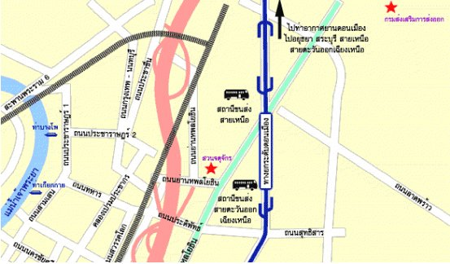

Activity 4 (Group Work)
Work in your groups to play treasure hunt. Your instructor will hide pieces of paper with the word "ขอแสดงความยินดีด้วย" (congratulations). The leader of each group will know where the ‘treasure’ is hidden, but group members may only ask yes or no questions about its whereabouts. The winning team is the one who will find the treasure.

Location and Directions Thai SOLT I

Application Activities Module 4 Lesson 3

Activity 5 (Pair Work)
You asked the receptionist in the hotel to write directions to certain places. You received this paper written in English. You want to write it in Thai to show it to people on the street in case you loose your way. Rewrite the following text in Thai. Work with your partner to check for accuracy.

- To go to the zoo, you will need to make a right turn as soon as you exit the hotel from the main entrance, and keep going until you see a big black building on your right hand side then you turn left. At the end of this street is the back entrance of the zoo.

- To go the nearest travel agency, you need to exit the hotel from the back entrance. Keep going straight and pass three traffic lights then turn right you will find a white rectangular building. This is the nearest travel agency.

Answer:
The answers may vary. The instructor should help checking the students' answer.

Activity 6 (Pair Work)
Look at the map of Bangkok, and work with your partner asking and answering questions about the best way to get to some of the places on the map. Then write two sets of directions to share with the class.

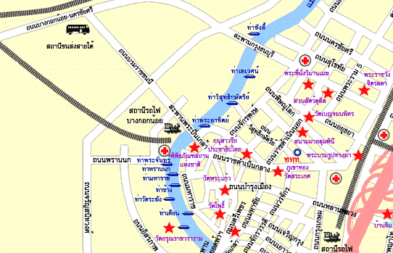

Location and Directions Thai SOLT I
Application Activities Module 4 Lesson 3

Activity 7 (Group Work)
Listen to your instructor who is to guide a soldier through a field. Then draw a map of the field that he is trying to describe.

Instructor’s reading:
คุณต้องเดินม่งไปทางทิศตะวันออก คุณจะเห็นลำธาร ข้ามลำธารมาจะเป็นเนินเขาลูกเล็กๆ
อ้อมเนินเขานี้ไปทางขวา คุณจะเห็นหมู่บ้านเล็ก ๆ มีบ้านอยูู่ไม่กี่หลังคาเรือน
ภายในหมู่บ้าน มีโรงงานเล็กๆอยู่สองแห่ง เดินผ่านหมู่บ้านนี้มาคุณจะเห็นเสาไฟฟ้าแรงสูง
อยู่สองต้นซึ่งอยู่ห่างจากหมู่บ้านประมาณครึ่งกิโลเมตร ใกล้ ๆ กันนั้นคุณจะเห็นกระท่อม
เล็ก ๆ หลังหนึ่ง นั่นคือจุดนัดพบของเรา

Activity 8 (Group Work)
The class will be divided into two groups. One of the students will go out while the class prepares the field of booby traps of strategically placed classroom materials (i.e. backpack mines, textbook tar pits, etc.) Your instructor will blindfold the student coming in. His partner will guide him through the field by giving him directions in Thai only. The wining team is the one who arrives at the end of the field by following appropriate directions.

Activity 9 (Group Work)
Each member of the group will choose a point on the map below. Brief your group about the route to that point. Give details and pay attention by using specific verbs describing climbing on or over, going around, past, or along and avoiding or crossing landmarks. One of your group mates will then ‘block’ one of the legs of your route as a result of a bridge being washed out or dangerous artillery ahead. Prepare this alternate route briefing in writing.
Location and Directions Thai SOLT I

Application Activities Module 4 Lesson 3

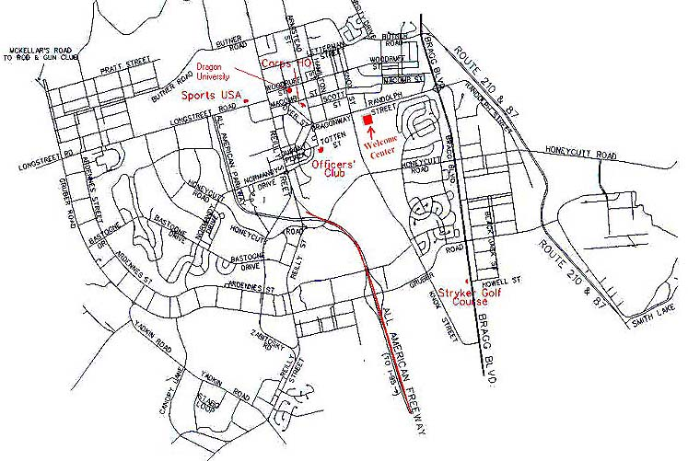

Activity 10 (Pair Work)
Each of you assumes a role in the conversation below. Read the following dialogue that happened between a foreigner and a Thai in Bangkok. The foreigner has lost his way and the Thai is trying to give directions to his destination using reference points. Read it and answer the following questions.

Tourist: ขอโทษนะครับ ผมหลงทาง ผมอยากจะไปวัดพระแก้วไปยังไงครับ
Thai: คุณมาผิดทางครับ คุณต้องเดินกลับไปทางนี้ พอไปถึงที่สี่แยกข้างหน้า
เลี้ยวขวา เดินตรงไปเรื่อยๆ ผ่านไฟแดงที่สามแล้วเลี้ยวซ้ายนะครับ แล้ว
เดินไปอีกนิดเดียวคุณก็จะเห็นกำแพงวัดแล้วล่ะครับ
Location and Directions Thai SOLT I

Application Activities Module 4 Lesson 3

Tourist: ไกลไหมครับ ถึงชั่วโมงไหมครับ
Thai: ไม่ไกลหรอกครับ ผมคิดว่าไม่เกินครึ่งชั่วโมงก็ถึง
Tourist: ขอบคุณมากครับ
Thai: ไม่เป็นไรครับ

1. Where did the tourist want to go?

2. Was he on the right route?

3. Describe the route that the Thai told him to go.

4. How long did it take him to get to his destination?

Answers:
1. Emerald Buddha Temple
2. No.
3. Turn right at the intersection, keep going, turn left at the third light.
4. Not more than 30 minutes.

Activity 11
Using the map section below as a reference, take turns asking and answering questions about the distances between places.

(Scale: 1:50,000 e.g. 1 cm. = 0.5 km.)

Example: บ้านสารภีอยู่ห่างจากบ้านหัวทะเลกี่กิโลเมตร
ประมาณ ๕ กิโลเมตร
Location and Directions Thai SOLT I

Application Activities Module 4 Lesson 3

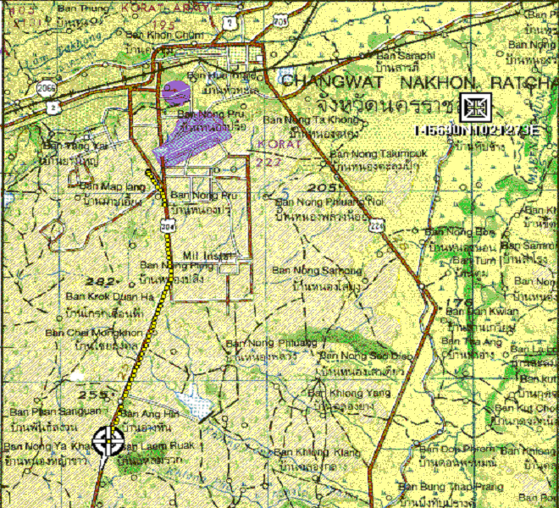

Location and Directions Thai SOLT I

Application Activities Module 4 Lesson 3

Activity 12 (Pair Work)
This is the map of สาธร Apartment complex. สุนทร lives in building 5. His friends live in each of the other buildings: สมพงษ์ (building 1), วิรัช (building 2), สุรินทร์(building 3), พิทักษ์ (building 4), คมสันต์ (building 6), พรชัย (building 7), and สมศักดิ์ (building 8). Tell where สุนทร’s friends live according to the cardinal points, using สุนทร as a reference point.

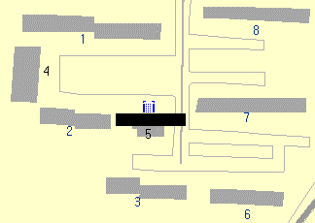

Activity 13
In this activity you will be asked to perform six tasks. Your partner will play six different people who will help you with what you need. Your instructor will supervise this activity.

1. Go to the hotel and book a room for three nights. Ask for the room with the city view.
Ask for the price and if you can pay by credit card. Explain how you reached the
hotel referring to your starting point. (Your starting point will change from task to
task)
2. Ask the policeman how to reach the bank.
3. Go to the bank and exchange $100 for Thai currency.
4. Ask someone for the nearest post office. Put the mark on the map.
5. Go to the post office and send two letters by regular mail to Washington. Ask for the
postage price.
6. Find out where the bus station is located. Repeat aloud directions to the bus station.
Location and Directions Thai SOLT I

Application Activities Module 4 Lesson 3

ธนาคาร

โรงแรม

ป้ายรถเมล์

ไปรษณีย์

Activity 14
Imagine that your car got stuck somewhere. Phone your partner (pretend you have a cellular phone) and describe him/her your whereabouts. He/she should draw a line over the map according to your instructions in order to find you. Reverse the roles.
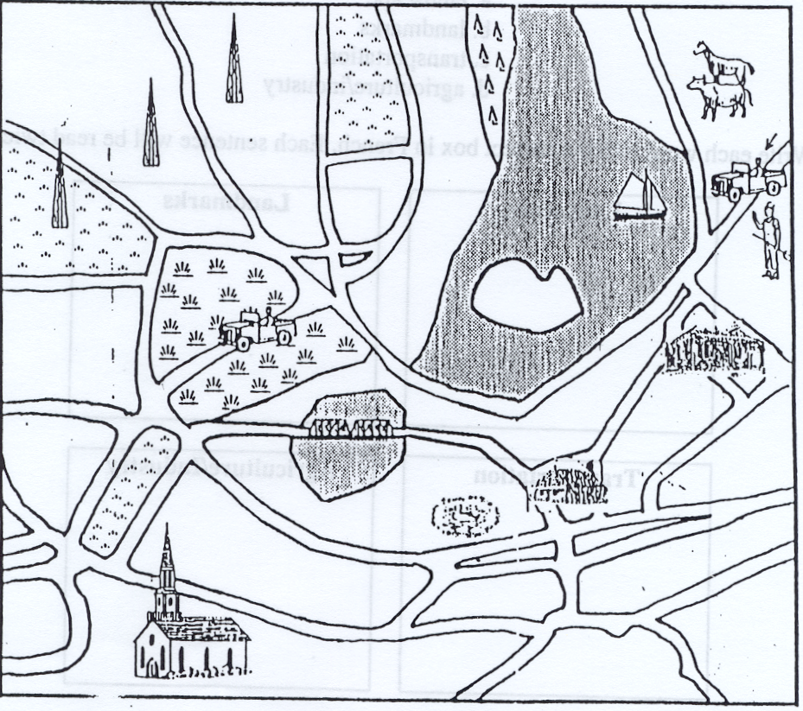

Location and Directions Thai SOLT I

Application Activities Module 4 Lesson 3

Activity 15 (Pair Work)
Ask and answer each other how one can get from the building where you are having the class to a certain city or town in that area.
Location and Directions Thai SOLT I

Skill Enhancement Activities Module 4 Lesson 3

Activity 1
Listen as the instructor reads a conversation between Somsak and Surin and choose the best answer.

Instructor’s reading:
สมศักดิ์ คุณสุรินทร์ เสาร์นี้ว่างไหมครับ
สุรินทร์ ไม่ว่างครับ ผมต้องลงใต้ไปเยี่ยมคุณแม่หน่อย
สมศักดิ์ คุณแม่คุณอยู่ที่ไหนครับ
สุรินทร์ ท่านอยู่ที่พังงาครับ
สมศักดิ์ คุณจะกลับมากรุงเทพฯเมื่อไรครับ
สุรินทร์ กะไว้ว่าวันจันทร์หน้าครับ
สมศักดิ์ แล้วนี่คุณจะไปยังไงครับ
สุรินทร์ กะว่าจะไปรถไฟแต่ตั๋วหมดผมเลยต้องขับรถไปเอง
สมศักดิ์ เที่ยวให้สนุกนะครับ
สุรินทร์ ขอบคุณครับ

1. สุรินทร์ is now in:

a. Bangkok
b. Pang-nga
c. Southern part of Bangkok

2. Pang-nga is located:

a. in Bangkok
b. in the southern part of Thailand
c. in the north of Bangkok

3. สุรินทร์ traveled:

a. by train
b. by bus
c. by car

Answers: 1. a 2. b 3. c

Location and Directions Thai SOLT I

Skill Enhancement Activities Module 4 Lesson 3

Activity 2
The following people are asking for different directions in town or in buildings. Listen as the instructor reads the passage and fill out the information in the table below. Put a checkmark if the conversation is taking place in a building or in a town.

Instructor’s reading:
1. วันนี้หลังเลิกงานคุณประสงค์ต้องการไปตลาดที่อยู่ติดกับโรงหนัง
2. คุณจรรยากำลังจะไปเยี่ยมคุณสมศรีที่ที่ทำงานซึ่งอยู่บนชั้นสามของตึกนี้
3. คุณสมบัติเดินไปส่งลูกค้าที่ประตูทางออกที่อยู่สุดทางเดินทางซ้ายมือ
4. เปิดเทอมใหม่นี้คุณนวลจันทร์ต้องไปเรียนหนังสือที่มหาวิทยาลัยแห่งใหม่ซึ่งอยู่
ติดกับตลาดน้ำ

 | Person No. 1 | Person No. 2 | Person No.3 | Person No. 4
Building?
Town?
Looking for?
Where is it?

Answers:
1. town, market, at the cinema 2. building, the office, on the third floor 3. building, the exit, at the end of the hallway on the left side 4. town, university, at the floating market.

Activity 3
You will hear 12 sentences, each containing a word that fits into one of these categories:
a) landscape (natural)
b) landmarks
c) transportation
d) agriculture/industry

Write each word into the correct box in Thai. You will hear each sentence twice.

Location and Directions Thai SOLT I

Skill Enhancement Activities Module 4 Lesson 3

Landscape Landmarks
Transportation |  | Agriculture/Industry

Instructor’s reading:
1. คุณฟุ้งมีรถยนต์เก่าสามคันที่โรงนาของเขา
2. คลองแสนแสบหรือคลองพระโขนงเดี๋ยวนี้สำคัญมาก
3. ทางหลวงสาย ๓๐๕ ตรงไปยังจังหวัดนครนายก
4. เดี๋ยวนี้ประภาคารที่เกาะจวงยังคงใช้งานอยู่
5. คุณมลิวัลย์มีปลาเงินปลาทองอยู่ในบ่อหลังบ้าน
6. สถานที่ปรักหักพังในอยุธยาเป็นที่น่าสนใจของนักท่องเที่ยวมาก
7. ป่าไม้ในประเทศไทยเช่น ดงพญาเย็น อยู่ในระหว่างอันตราย
8. สนามบินใหญ่ที่สุดในภาคเหนือของประเทศไทยคือสนามบินเชียงใหม่
9. หาดทรายที่เกาะสมุยมีชื่อมากสำหรับนักเปลือยกายอาบแดด
10. มีดนตรีไทยที่หน้าพิพิธภัณฑ์ในกรุงเทพฯทุกวันอาทิตย์ในฤดูร้อน
11. ถ้ามีการใช้พลังงานเพิ่มขึ้นเราต้องมีโรงไฟฟ้าใหญ่ขึ้นหรือมีใหม่
12. อากาศสกปรกในกรุงเทพฯมาจากควันของโรงงานต่าง ๆ

Location and Directions Thai SOLT I

Skill Enhancement Activities Module 4 Lesson 3

Answers:

Landscape Landmarks
บ่อ  ป่าไม้  หาดทราย |  | ประภาคาร  สถานที่ปรักหักพัง  พิพิธภัณฑ์
Transportation |  | Agriculture/Industry
คลอง  ทางหลวง  สนามบิน |  | โรงนา  โรงไฟฟ้า  โรงงาน

Activity 4
Write down the coordinates for the following location.

Latitude | Longitude | Location
 |  | เชียงใหม่
 |  | กรุงเทพฯ
 |  | ประจวบฯ
 |  | นครศรีธรรมราช
 |  | อุดรฯ

Answers:
Latitude | Longitude | Location
18° N | 99° E | เชียงใหม่
13° 30′ N | 100° 40′ E | กรุงเทพฯ
11° 30′ N | 99° 30′ E | ประจวบฯ
8° 30′ N | 100° E | นครศรีธรรมราช
16° N | 103° 30′ E | ร้อยเอ็ด
Location and Directions Thai SOLT I

Skill Enhancement Activities Module 4 Lesson 3

Location and Directions Thai SOLT I

Skill Enhancement Activities Module 4 Lesson 3

Activity 5
Prakob got lost somewhere on the road. He asks for directions. After listening to the passage, answer the questions.

Instructor’s reading:
ประกอบ ขอโทษนะครับ ไปวงเวียนใหญ่ไปยังไงครับ
แม่ค้า ขับตรงไปเรื่อย ๆ ผ่านสองไฟแดงแล้วเลี้ยวขวา แล้วข้ามสะพานไปอีก
สองบล็อคก็จะถึงค่ะ
ประกอบ นานไหมครับกว่าจะถึง
แม่ค้า ไม่นานหรอกค่ะ คิดว่าไม่ถึงชั่วโมง
ประกอบ ขอบคุณมากครับ
แม่ค้า ไม่เป็นไรค่ะ

- Where does Prakob want to go?
- How many intersections does he need to pass?
- Once he passes those intersections, what is he supposed to do?
- How much time does he need to reach his destination?

Answers: 1. Wongwianyai 2. two intersections 3. He should turn right and cross the bridge 4. Less than an hour

Activity 6
Your classmate wants to visit you, but he doesn’t know the directions to your home address. Draw a map and write directions step by step. Your starting point should be your classmate’s home address. The instructor will check your work.

Activity 7
Look at the map below. Each of your classmates will select a certain point on the map. Walk around the classroom and talk to at least three of your classmates. Ask them where they are located. The instructor will mark the starting point. Together determine how to get from the point where they are to their starting point. Describe one direction in front of the class.
Location and Directions Thai SOLT I

Skill Enhancement Activities Module 4 Lesson 3

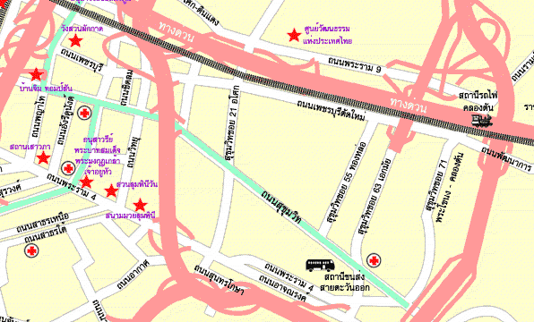

Activity 8
Listen to Jintana (your instructor) describing the place where she lives and telling directions from her house to the place where she works. Draw a map according to what you hear. Compare your work with a partner.

Instructor’s reading:
บ้านดิฉันเป็นบ้านสองชั้น เล็ก ๆ สีขาวอยู่ที่หมู่บ้านทวีสิน จากบ้านไปที่ทำงานไม่ไกล
เท่าไร ถ้ารถไม่ติดก็ประมาณ ๑๕ นาที ถ้าวันไหนรถติดก็ประมาณ ๔๐ ถึง ๕๐ นาที
ออกจากหมู่บ้านก็เลี้ยวซ้ายไปตามถนนวิภาวดี ขับไปประมาณสักสามไฟแดงก็เลี้ยวซ้าย
ที่ถนนหลักสี่ ขับไปประมาณสามบล็อคเลี้ยวขวาที่สามแยกตรงหัวมุมมีร้านอาหารมณีไทย
ขับไปตามถนนนี้เรื่อย ๆ มาจนถึงร้านแม็คโดนัลด์ที่อยู่ทางขวามือ ทางซ้ายคุณจะเห็นตึก
สีเทาสามชั้น นั่นแหละที่ทำงานดิฉัน

Location and Directions Thai SOLT I

Skill Enhancement Activities Module 4 Lesson 3

Activity 9
Write down in Thai the following directions:

- How to get from your post to New York City.
- How to get from your post to the nearest gas station.

Read the directions the next day in class.

Activity 10 (Group Work)
You are currently living in Bangkok and are now on the phone giving instructions to an Thai counterpart, who will soon drive into town to meet you and others at a rendezvous point. Select a meeting point on the map below and tell your partner how to reach it. The partner will take notes in Thai and report back for confirmation. Play both roles with different meeting points.

Location and Directions Thai SOLT I

Skill Enhancement Activities Module 4 Lesson 3

Activity 11 (Group Work)
Listen while your instructor reads the description of a building. Take notes then draw a map of the building.

Instructor’s reading:
ตึกนี่เป็นตึกสร้างใหม่สี่ชั้น เมื่อเดินเข้าประตูมา ทางด้านขวาของผมจะเป็นห้องของ
เลขานุการ ตรงข้ามห้องเลขาฯจะเป็นห้องถ่ายเอกสาร จากห้องนี้มองไปจนสุดทางเดิน
จะเห็นป้ายเขียนว่า "ทางออก" อยู่ทางซ้าย ตรงนั้นจะมีประตูและมีบันไดหนีไฟเวลาเกิด
ไฟไหม้หรือเหตุฉุกเฉิน ถัดจากห้องถ่ายเอกสารจะเป็นห้องกาแฟสำหรับพนักงาน ถัดจาก
ห้องนั้นจะเป็นแผนกบัญชี ตรงข้ามแผนกบัญชีจะเป็นที่ทำงานผม

Activity 12 (Pair Work)
This week is fire safety week, and you were asked to write a detailed description of the building in Activity 11. Listen once more as your instructor re-reads the description. Make sure you write down all the exits and the stairwell. Write a report providing as many alternate exit routes as possible. Practice guiding your partner out of the building.

Activity 13 (Group Work)

Imagine that you are a tour guide for a travel agency. The instructor will provide you with a map. Create a list of major attractions, and why a tour group should visit them. Write out a schedule of a one-week trip. Be prepared to present your week-tour to the class.

Activity 14 (Pair Work)
Your instructor will give him a map that shows the location of the PX, the hospital, the barracks, the laundromat, the commissary, and several other sites on Post. You will sit back to back. Your partner will give you directions about where each of these places is located, and how they are placed in relation to one another. Practice asking your partner questions about directions in the field and with your back still turned, sketch out a rough map of how the Post looks as your partner describes it. After you finish, compare your map to the original one that your partner has. Your instructor will check your progress and see which teams found the locations.
Location and Directions Thai SOLT I

Skill Enhancement Activities Module 4 Lesson 3

Instructor’s note:
You may use this map for this Activity.
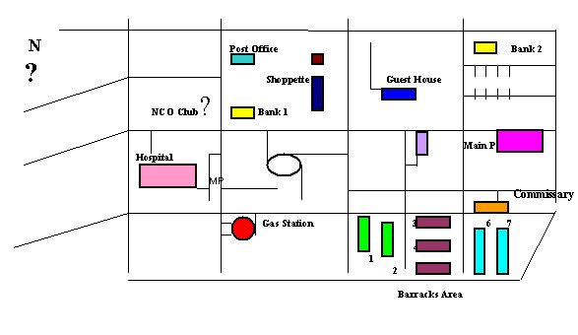

Activity 15 (Group Work)
The class will be divided into two groups. Your instructor will give you a map of a field and each group will plan an attack on this field. Your instructor will toss a coin to determine which side will begin. The other side then has one minute to write out a counter maneuver and so on. The team with the best strategy that takes the field wins the activity. Follow the example below:

เราจะต้องพยายามบุกขึ้นไปทางเหนือเพื่อยึด . . .ให้ได้
Location and Directions Thai SOLT I

Homework Module 4 Lesson 3

Activity 1
In the vocabulary list below identify all natural features with an "N" and all man-made objects or features with an "M."

1. ______ ทะเลสาบ 2. ______ ป้าย
3. ______ ฝั่ง 4. ______ สี่แยก
5. ______ ทางหลวง 6. ______ ภูเขา
7. ______ พุ่มไม้ 8. ______ หมู่บ้าน
9. ______ วัด 10. ______ เกาะ
11. ______ ป่า 12. ______ ลำธาร
13. ______ ทุ่งหญ้า 14. ______ รางรถไฟ
15. ______ ต้นไม้ 16. ______ เนินเขา
17. ______ หลักกิโล 18. ______ ทางเกวียน
19. ______ อุโมงค์ 20. ______ หุบเขา
21. ______ เหว 22. ______ หลุม
23. ______ สะพาน 24. ______ ที่โล่ง
25. ______ แม่น้ำ 26. ______ เขื่อน
27. ______ สามแยก 28. ______ สนามบิน
29. ______ เสาไฟฟ้า 30. ______ หาด

Answers:
1. N 2. M 3. N 4. M 5. M
6. N 7. N 8. M 9. M 10. N
11. N 12. N 13. N 14. M 15. N
16. N 17. M 18. M 19. M 20. N
21. N 22. N 23. M 24. N 25. N
26. M 27. M 28. M 29. M 30. N

Location and Directions Thai SOLT I

Homework Module 4 Lesson 3

Activity 2
Match the numbers with the vocabulary.

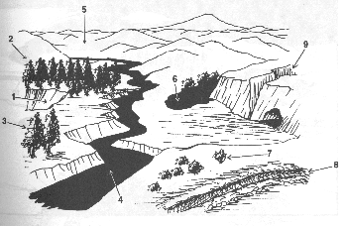

_______ ทะเลสาป _______ หลุม _______ คู
_______ หุบเขา _______ เหว _______ แม่น้ำ
_______ ป่า _______ พุ่มไม้ _______ ต้นไม้

Answers:
___6___ ทะเลสาป ___1___ หลุม ___8___ คู
___5___ หุบเขา ___9___ เหว ___4___ แม่น้ำ
___2___ ป่า ___7___ พุ่มไม้ ___3___ ต้นไม้

Location and Directions Thai SOLT I

Homework Module 4 Lesson 3

Activity 3
Match the numbers with the vocabulary.

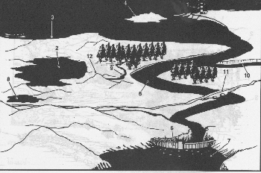

_______ ฝั่ง _______ อ่างเก็บน้ำ _______ ประภาคาร
_______ สะพาน _______ สระน้ำ _______ คลอง
_______ ลำธาร _______ เขื่อน _______ เกาะ
_______ แม่น้ำ _______ ทะเลสาป _______ เนินเขา

Answers:
___3___ ฝั่ง ___7___ อ่างเก็บน้ำ ___1___ ประภาคาร
___11__ สะพาน ___8___ สระน้ำ ___10__ คลอง
___9___ ลำธาร ___6___ เขื่อน ____4__ เกาะ
___5___ แม่น้ำ ___2___ ทะเลสาป __12___ เนินเขา

Location and Directions Thai SOLT I

Homework Module 4 Lesson 3

Activity 4
Complete the sentence below each pictograph with the given directions.

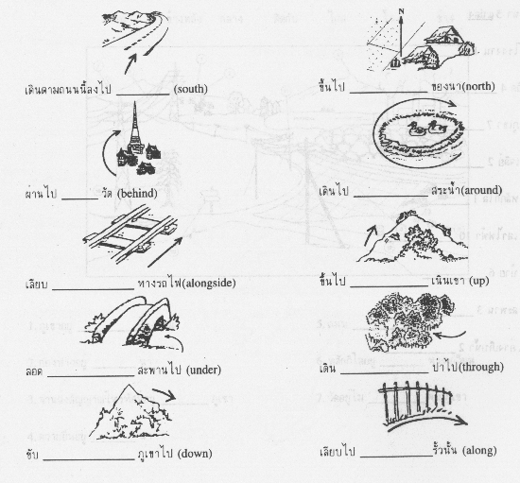

Answers:
south = ทางใต้ north = ทางเหนือ
behind = ข้างหลัง around = รอบ
alongside = ตาม up = บน
under= ใต้ through = ผ่าน
down = ลง along = ตาม

Location and Directions Thai SOLT I

Homework Module 4 Lesson 3

Activity 5
You were dropped off during an amphibious nighttime landing at point X near the coast. Your contact person is giving you directions on how to get to the camp.

Step 1: Listen to the instructions of your contact person and look at the map.
Step 2: Listen to the instructions again and draw on the map the route you have to follow to get to the camp.

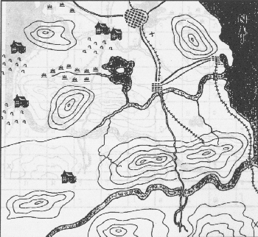

Audio Script:
คุณอยู่ที่นี่ทางใต้ของรางรถไฟ ฝั่งทะเลอยู่ไม่ไกลจากที่นี่ คุณจะเดินขึ้นไปทางเหนือตาม
รางรถไฟไปเรื่อย ๆ จนกระทั่งถึงสะพานรถไฟ ข้ามสะพานแล้วไปทางเหนืออีกหน่อย ทางซ้ายมือจะเป็นภูเขา เดินเลาะตีนเขาเลียบฝั่งทะเลไปจนกระทั่งถึงสะพานอีกสะพานหนึ่ง
อย่าข้ามสะพาน เดินไปตามฝั่งขวาของแม่น้ำ ตอนนี้คุณกำลังมุ่งไปทางตะวันตก และคุณจะเห็นลำธาร รางรถไฟหลายรางและถนน ข้ามถนนและข้ามรางรถไฟไป
ทางตะวันตก เลียบแม่น้ำไปจนกระทั่งถึงลำธารแห่งที่สอง จากนั้นคุณต้องเดิน
ลุยข้ามแม่น้ำไปจนถึงฝั่งซ้ายของแม่น้ำ จากนั้นเดินมุ่งไปทางตะวันตกเฉียงเหนือ ข้ามนาไปอีกหลายแปลง ทางซ้ายมือคุณจะเห็นเนินเขาทางขวามือจะเป็นทะเลสาป ไปต่อไปเรื่อย ๆ ทางตะวันตกเฉียงเหนือจนกระทั่งถึงหนองน้ำ เดินเลียบหนองน้ำไปเรื่อย ๆ ทางเหนือคุณจะเห็นเนินเขาอีกลูกหนึ่ง เดินต่อไปทางตะวันออกเฉียงเหนือ สองข้างทาง
จะมีหนองน้ำและเนินเขาคุณจะผ่านนาและพุ่มไม้มากมาย จนกระทั่งถึงกองฟางกองหนึ่ง คุณก็จะพบคนที่คุณต้องการพบ

Location and Directions Thai SOLT I

Homework Module 4 Lesson 3

Activity 6
Which answer fits best? Read all the questions and answers first.

A. จุดนัดพบอยู่ที่ไหน ______ 1. เก่งครับ
B. ไกลไหม ______ 2. ป่าและที่โล่ง
C. ป้ายอยู่ที่ไหน ______ 3. มีครับ ขนานไปประมาณ ๘ กิโล
D. ผมต้องตรงไปไหม ______ 4. อยู่ทางทิศตะวันตกของที่นี่
E. ที่มั่นข้าศึกอยู่ที่ไหน ______ 5. ไม่ใกล้ แต่ก็ไม่ไกลเท่าไร
F. หมู่บ้านอยู่ที่ไหน ______ 6. หนึ่งพันเมตร
G. ทางทิศตะวันออกเป็นอะไร ______ 7. ไม่ไกล แค่สองไมล์เท่านั้น
H. ข้ามแม่น้ำนี้ไปได้ไหม ______ 8. อยู่ข้างหลังนี่เอง
I. คุณลงทางดิ่งจากหน้าผานี้ได้ไหม ______ 9. ไม่ได้ ไม่มีสะพาน
J. คุณว่ายน้ำเก่งไหม ______ 10. มีครับ อยู่ทางเหนือของที่นี่
K. หนึ่งกิโลมีกี่เมตร ______ 11. ไม่ได้ถ้าไม่มีเชือก
L. แม่น้ำนี้มีโค้งไหม ______ 12. ใช่ จนถึงที่ทำการไปรษณีย์
M. มีสายไฟฟ้าขนานไปตาม ______ 13. อยู่หลังวัด
รางรถไฟไหม
N. อยู่ใกล้แถวนี้ไหม ______ 14. อยู่ที่สามแยก

Answers:
A. 13 B. 7 C. 14 D. 12 E. 8 F. 4
G. 2 H. 9 I. 11 J. 1 K. 6 L. 10
M. 3 N. 5

Activity 7
In this exercise you are going to take notes in English on directions given to drivers. Write down only the point of reference and whether the driver turns left or right there, for example, stop sign L, library R, etc. You will hear five conversations.

1. To the museum
___________________________________________________________________
___________________________________________________________________
Location and Directions Thai SOLT I

Homework Module 4 Lesson 3

2. To the train station

___________________________________________________________________
___________________________________________________________________

3. To the infantry battalion

___________________________________________________________________
___________________________________________________________________

4. To the university

___________________________________________________________________
___________________________________________________________________

5. To the airport

___________________________________________________________________
___________________________________________________________________

Audio Script:

1. To the museum
A: ขอโทษครับ ผมจะไปพิพิธภัณฑ์ได้ยังไงครับ
B: คุณตรงไปจนถึงวงเวียนแล้วเลี้ยวซ้ายไปสามช่วงตึกจนถึงวัดไตรมิตร เลี้ยวขวา
ที่วัดไตรมิตร เดินไปอีกนิดหน่อยจะเห็นพิพิํธภัณฑ์อยู่ทางซ้ายมือ
A: อ้อ . . ซ้ายที่วงเวียน ขวาที่วันไตรมิตรใช่ไหมครับ
B: ถูกต้องครับ
A: ขอบคุณมากครับ

2. To the train station
A: ขอโทษครับ คุณทราบไหมไปสถานีรถไฟทางไหนดีที่สุด
B: คุณขับตรงไปตามถนนแม่น้ำจนถึงสนามเทนนิสแล้วเลี้ยวขวาที่นั่น ขับไปอีก
สองช่วงตึกแล้วเลี้ยวซ้ายที่สี่แยกรถไฟ จากนั่นขับไปอีกประมาณสองช่วงตึก
คุณจะเห็นสถานีรถไฟอยู่ทางขวา จำได้ไหมครับ
A: จำไม่ค่อยได้ครับ กรุณาบอกอีกทีได้ไหมครับ
B: เลี้ยวขวาที่สนามเทนนิส แล้วตรงไปจนถึงสี่แยกรถไฟแล้วเลี้ยวซ้าย
A: จำได้แล้วครับ ขอบคุณมาก

Location and Directions Thai SOLT I

Homework Module 4 Lesson 3

Audio Script:

3. To the infantry battalion
A: ขอโทษนะครับ คุณทราบทางไปกองพันทหารราบไหมครับ
B: คุณขับรถตรงไปทางนี้เรื่อย ๆ สี่บล็อคแล้วคุณต้องเลี้ยวซ้ายเพราะเขามีทางเบี่ยง
ที่สี่แยกสวนสัตว์เพราะมีการก่อสร้างที่นั่นมาสองอาทิตย์แล้ว เมื่อคุณเลี้ยวซ้าย
แล้วขับไปหนึ่งบล็อคแล้วเลี้ยวขวา คุณก็จะถึงค่าย
A: กี่กิโลครับ
B: ประมาณสองกิโล
A: ขอบคุณมากครับ

4. To the university
A: ขอโทษนะครับ คุณรู้จักทางไปมหาวิทยาลัยไหมครับ
B: คุณขับรถไปตามถนนสายนี้แล้วเลี้ยวซ้ายที่ไปรษณีย์ ไปประมาณสามช่วงตึก
แล้วเลี้ยวขวาที่ถนนเลียบเมือง มหาวิทยาลัยอยู่ทางขวาที่มุมถนนมิตรภาพ
คุณจะเห็นสถานีรถไฟอยู่ทางขวา จำได้ไหมครับ
A: เห็นไปรษณีย์แล้วไปยังไงต่อครับ
B: เลี้ยวซ้าย แล้วเลี้ยวขวาที่ถนนเลียบเมือง
A: ขอบคุณมาก

5. To the airport
A: ขอโทษครับ สนามบินอยู่ไกลไหมครับ
B: ไม่ไกลนัก ขับรถประมาณสามสิบนาที คุณเลี้ยวซ้ายที่ถนนสันติภาพ แล้วเลี้ยว
ซ้ายอีกทีที่ห้าแยกมหานาคแล้วขับต่อไปจนถึงสนามบิน
A: ซ้ายที่สี่แยก แล้วขวาที่ห้าแยกใช่ไหมครับ
B: ไม่ใช่ครับ ที่ห้าแยกคุณต้องเลี้ยวซ้ายเหมือนกัน จากนั้นก็ตรงไปเรื่อย ๆ
A: จำได้แล้วครับ ขอบคุณมาก

Answers:
1. To the museum
__circle L, temple R__________________
2. To the train station
__tennis court R, intersection L_________
3. To the infantry battalion
__Dusit Zoo L, next block R____________
4. To the university
___post office L, Liabmuang road R_____
5. To the airport
___Santiparb road L, intersection L_______

Location and Directions Thai SOLT I

Homework Module 4 Lesson 3

Activity 8
Prepare a short presentation to be given to your class the next morning concerning how to get to your home, using as many reference points as needed. Be sure to include such information as relative direction and distance between places.

Activity 9
Create a mini-dialogue between a SOF soldier and his Thai counterpart about the direction and distance between places around Post. Be sure to include a brief map.

